Ses Algılama ile Lamba ve Fan Kontrolü

Giriş

Projemizde Speech Recognition yardımı ile sesimizi kullanarak giriş ve çıkışları yöneteceğiz. Maketimizde 3 odamız var. Bunlarda ledler ve fan mevcuttur. Bizim atadığımız komutlara göre bu çıkışlara sinyal gidecek ve tepkileri izlenecektir. Sesimizle bunları kontrol etmemiz mümkündür.

Gerekli Donanım Bileşenleri

1. 1 adet Raspberry Pi
2. 1 adet USB Ses kartı
3. 1 adet Mikrofon
4. 4 adet LED
5. 1 adet 5V Fan

Gerekli Yazılım Bileşenleri

- Raspbian Jessie OS (www.raspbian.org )
- Speech Recognition (https://pypi.org/project/SpeechRecognition/)

Kullanılan Bileşenlerin Özellikleri
- Rasperry Pi 3; Raspberry Pi 3 B+ üzerinde 1.4GHz'de çalışan, 4 çekirdekli 64-bit bir işlemci bulunmaktadır. Çift-Band 2.4GHz ve 5GHz kablosuz yerel ağ bağlantısına sahip Raspberry Pi 3 B+ üzerinde Bluetooth 4.2/BLE de bulunmaktadır Daha hızlı internete sahip olan Raspberry Pi 3 B+ PoE Hat desteği ile birlikte geliyor. Ben bu projede Raspberry Pi 3 B+ modeli kullandım.
- USB Ses kartı; Elinizde eğer USB Mikrofon var ise ses kartına ihtiyacınız olmaycaktır. Raspberry jak girişinden mikrofon tanıyamadığı için mecbur olarak USB ses kartı aldım. Ürünü buradan temin ettim. https://urun.n11.com/ses-karti/harici-ses-karti-3d-sound-71-usb-mikrofon-adaptoru-35mm-jack-st-P123301520?gclid=Cj0KCQjw-tXlBRDWARIsAGYQAmceDCpkdMs6S1dNTfQjk-CHzqLaCYS6izsnc9Wl8GgK8aEJvpU9kFkaAglkEALw_wcB&gclsrc=aw.ds

- Mikrofon; Ben elimde bulunan mikrofonlu kulaklığımı kullandım, elinizde bulunan herhangi bir mikrofon işinizi görecektir. Ancak tek jak girişli telefon kulaklıkları işinizi görmeyecektir

- Led; Odaların lambalarını temsil etmesi açısından led kullandım.

- 5V Fan; Klima temsil etmesi için Fan kullandım.

Şematik Çizimi

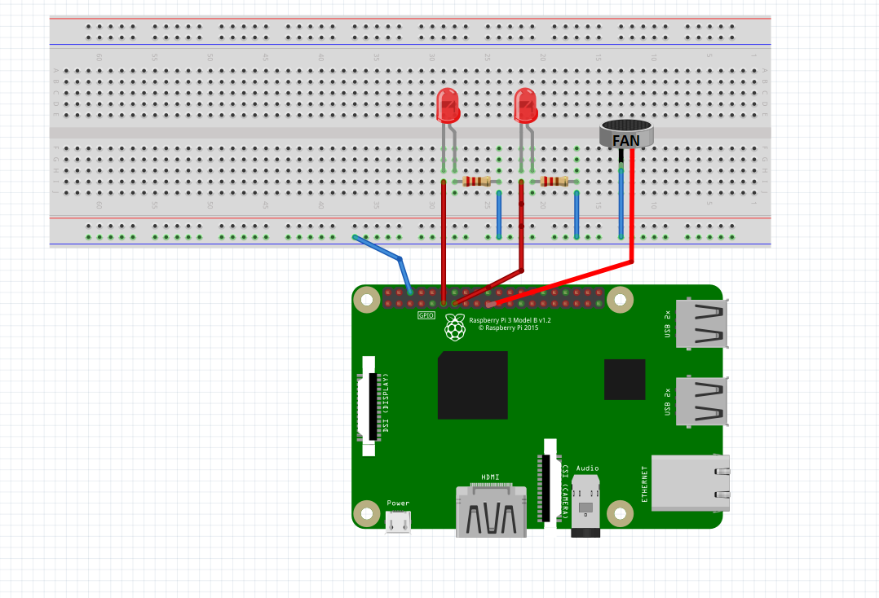
Şematikçizim.png

Bütün resimler, isimleri ile Word dosyası haricinde ayrıca verilecektir.

Yapım Aşamaları

Speech Recognition Kurulumu

Sesli asistanlar birçok şirketin önem verdiği yapay zekâ ile çalışan sistemlerdir. Uygulamayı Google’ın Python için yaptığı konuşma ve konuşturma modüllerini kullanacağız. Speech recognition bizimle raspberry arasındaki bağlantıyı sağlayacak.

Adım 1: İlk olarak Raspberry Pi'deki Raspbian OS'yi güncellemek için aşağıdaki komutu çalıştırın:

sudo apt-get update

2. Adım: Daha sonra aşağıdaki komutu kullanarak "SpeechRecognition" Kitaplığı'nı yükleyin:

pip install SpeechRecognition

3. Adım: Şimdi ise kurduğumuz kitaplığı aşağıdaki komutla test edelim.

python -m speech_recognition

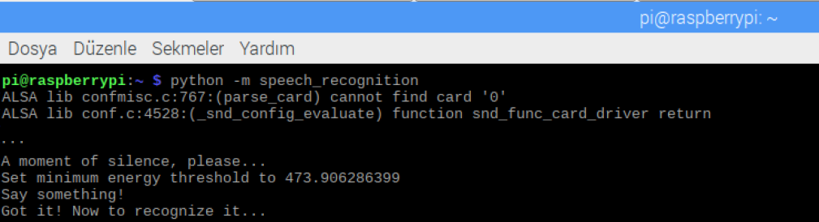

Ekrangoruntusu.png

PYTHON KODU

import RPi.GPIO as GPIO
import time
import speech_recognition as sr

# to use Raspberry Pi board pin numbers
GPIO.setmode(GPIO.BOARD)
# set up GPIO output channel
GPIO.setup(11, GPIO.OUT)
GPIO.setup(13, GPIO.OUT)
GPIO.setup(19, GPIO.OUT)

r = sr.Recognizer()
m = sr.Microphone()

def listen():
try:
print("Sessizlik, lutfen...")
with m as source:
r.adjust_for_ambient_noise(source)
# print("Set minimum energy threshold to {}".format(r.energy_threshold))

while True:
with m as source:
audio = r.listen(source)
print("Got it! Now to recognize it...")
try:
print("Bir sey soyle!")
# recognize speech using Google Speech Recognition
value = r.recognize_google(audio)

# we need some special handling here to correctly print unicode characters to standard output
if str is bytes: # this version of Python uses bytes for strings (Python 2)
print(u"You said {}".format(value).encode("utf-8"))
return value
else: # this version of Python uses unicode for strings (Python 3+)
print("You said {}".format(value))
if value == "can you open bedroom":
print("Yes, i can ;)")
GPIO.output(11,True)
if value == "can you close bedroom":
print("Yes, i can ;)")
GPIO.output(11,False)
if value == "can you open restroom":
print("Yes, i can ;)")
GPIO.output(13,True)

if value == "can you close restroom":
print("Yes, i can ;)")
GPIO.output(13,False)
if value == "can you open black":
print("Yes, i can ;)")
GPIO.output(19,True)
if value == "can you close black":
print("Yes, i can ;)")
GPIO.output(19,False)
if value == "can you open everything":
print("Yes, i can ;)")
GPIO.output((11,13,19),True)
if value == "can you close everything":
print("Yes, i can ;)")
GPIO.output((11,13,19),False)

except sr.UnknownValueError:
print("Oops! Didn't catch that")
except sr.RequestError as e:
print("Uh oh! Couldn't request results from Google Speech Recognition service; {0}".format(e))
except KeyboardInterrupt:
pass

Kaynak Kodu
Buradaki proje resimlerine, videolarına ve kaynak koduna https://github.com/mehmetaacar adresinden erişilebilir.

Nasıl Kullanılır
Bir python dosyası (.py uzantılı) oluşturun ve aşağıdaki kodu kopyalayıp Raspberry Pi'nize kaydedin. Daha sonra HTML dosyasını yukarıda açıklandığı gibi şablon klasörüne koyun.

Sonra aşağıdaki komutu kullanarak Python kodunu çalıştırın:

Python3 name_of_file.py

Geriye sadece konuşmak kalıyor. İstediğiniz giriş çıkışı aktif edebilirsiniz. Videomda hepsinden bahsettim.

Proje Resimleri

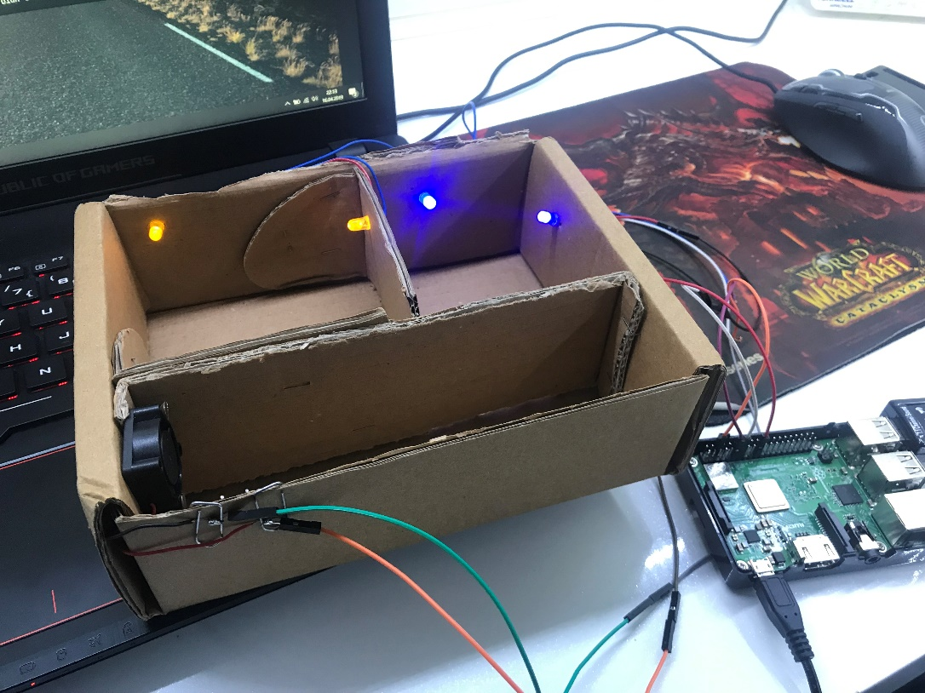

Projeresim.png

Öneriler

Youtube Video Kaydını https://www.youtube.com/watch?v=WmPOQZOel70 adresinden görüntüleyebilirsiniz.

